Издается по благословению Высокопреосвященнейшего Никона митрополита Липецкого и Задонского
Серафимовский листок
храма преподобного Серафима Саровского г. Липецка
№39 (30.10.2016 года)

Опыт старшего поколения
Мы провели беседу о совести с прихожанкой храма Лучниковой Александрой Петровной.
- Александра Петровна, что такое совесть в Вашем понимании и какую роль она выполняет?
- Совесть - это голос Божий в душе человека. Она подсказывает нам, какие поступки нужно совершать, а какие нет. Господь при сотворении человека наделил его этим чувством и через него говорит о Своей воле. Люди, которые прислушиваются к голосу своей совести, живут правильно, но если делают что-то нехорошее,
Лучникова
Александра Петровна
То начинают испытывать душевные страдания, которые называются угрызениями совести.
- Совесть есть у всех людей?
- Да, совесть явление общечеловеческое, присущее всем, независимо от возраста, национальности и вероисповедания. Однако она проявляется по-разному у людей. Кто-то постоянно слышит голос совести и прислушивается к нему, а кто то заглушает его и поступает по-своему. На состояние совести, конечно, влияет окружение человека, его воспитание в семье, образ жизни, который он ведет. Чем ближе человек к Богу, тем больше в нем говорит совесть и тем больше он к ней прислушивается. Поэтому мы должны всегда прислушиваться к голосу Божию внутри нас, исправлять плохие поступки, и тогда мы будем ближе к Царствию небесному.
(Продолжение следует…)

Православный кино-клуб
27 октября после вечернего Богослужения состоялся первый организованный просмотр фильма в воскресной школе. Открытием кино-клуба послужила приключенческая картина режиссёра Сергея Антонова «Необыкновенное путешествие Серафимы». Присутствующие участники кино-клуба познакомились с жизнью девочки Серафимы, которая во время Великой Отечественной войны жила в детском доме. В фильме ярко отражается стремление ребенка постичь глубину Православной веры.
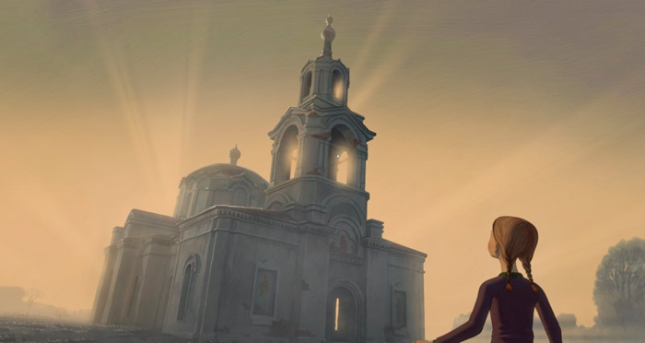
Просмотр фильма на большом экране
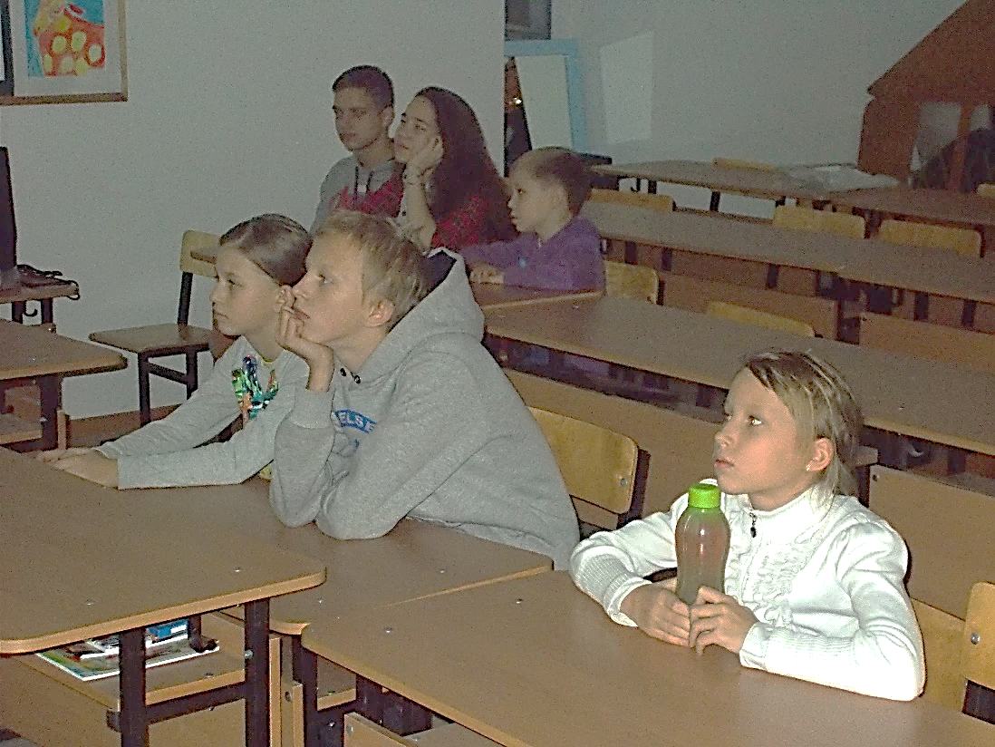
Первые зрители кино-клуба
Все присутствующие на открытии кино-клуба проявили желание пригласить своих друзей на следующий сеанс. Показ фильмов, отражающих основы Православной веры, духовно-нравственные принципы будет происходить еженедельно по четвергам в 18:30 в мультимедийном классе воскресной школы под руководством клирика храма иерея Михаила Красильникова. Так, после завершения кино-сеанса можно будет задать священнослужителю интересующий вопрос и поделиться своими впечатлениями от увиденного.
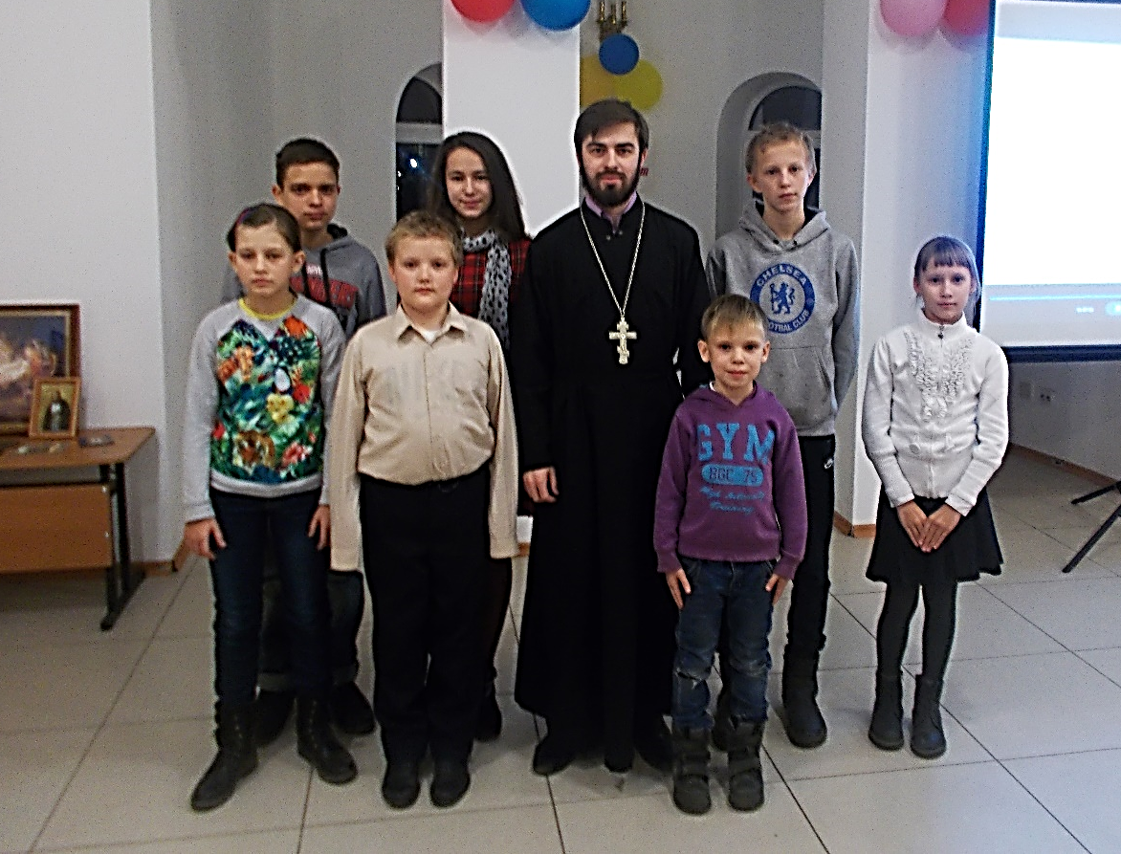
Общая фотография первых участников кино-клуба
с иереем Михаилом Красильниковым

Праздник души
28 октября в храме прп. Серафима Саровского в день памяти прп. Евфимия Нового за Божественной Литургией молились и Причастились Святых Христовых Таин воспитанники областного Центра помощи детям, оставшимся без попечения родителей, и содействия семейному устройству им. Э.Б. Белана, который по благословению священноначалия окормляет иерей Михаил Красильников. Один из воспитанников принял Таинство Крещения. Инициаторами данной поездки выступили сами дети, которые после бесед со священнослужителем на духовно-нравственные темы проявили свое желание посетить храм. Перед долгожданным днем,
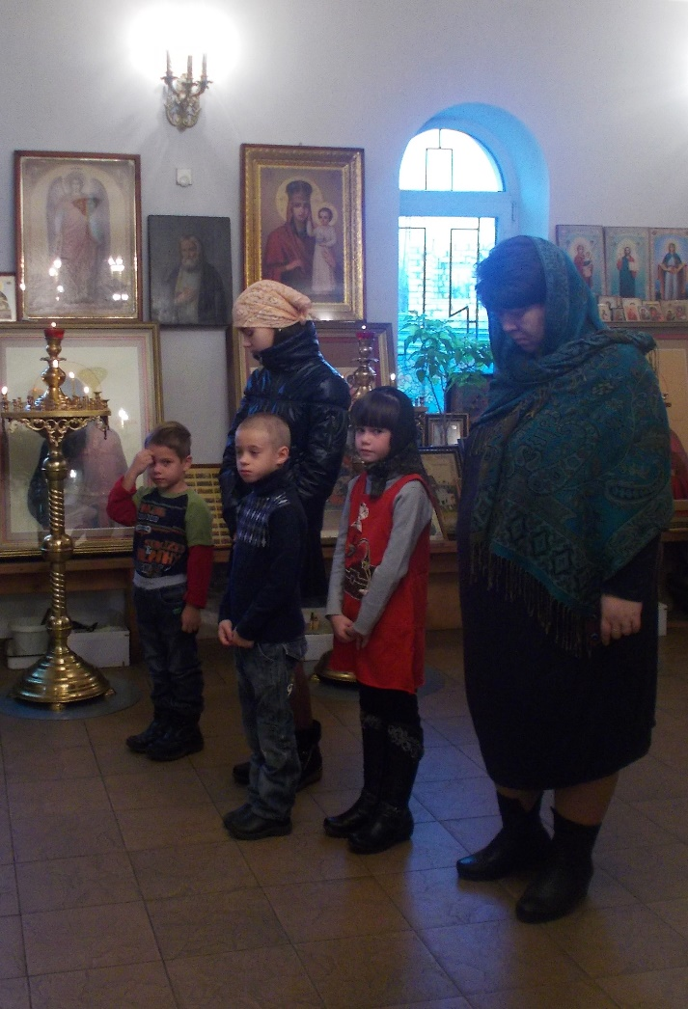 | дети узнали для чего человек подходит к Таинствам Исповеди и Причастия и постарались подготовиться по мере своих сил и возможностей. Осуществить доброе желание воспитанников помогла руководитель Центра Шипилова Тамара Васильевна,
Воспитанники Центра на Божественной Литургии
которая предоставила транспорт. Директор регулярно заботится о воспитании таких чувств и добродетелей, как доброта, совесть, честность и другие духовно-нравственные ценности. Так, дети в сопровождении педагога и медицинского работника прибыли на Божественную Литургию, за которой приняли участие в Таинствах Исповеди и Причастия, а один ребенок и в Таинстве Крещения.
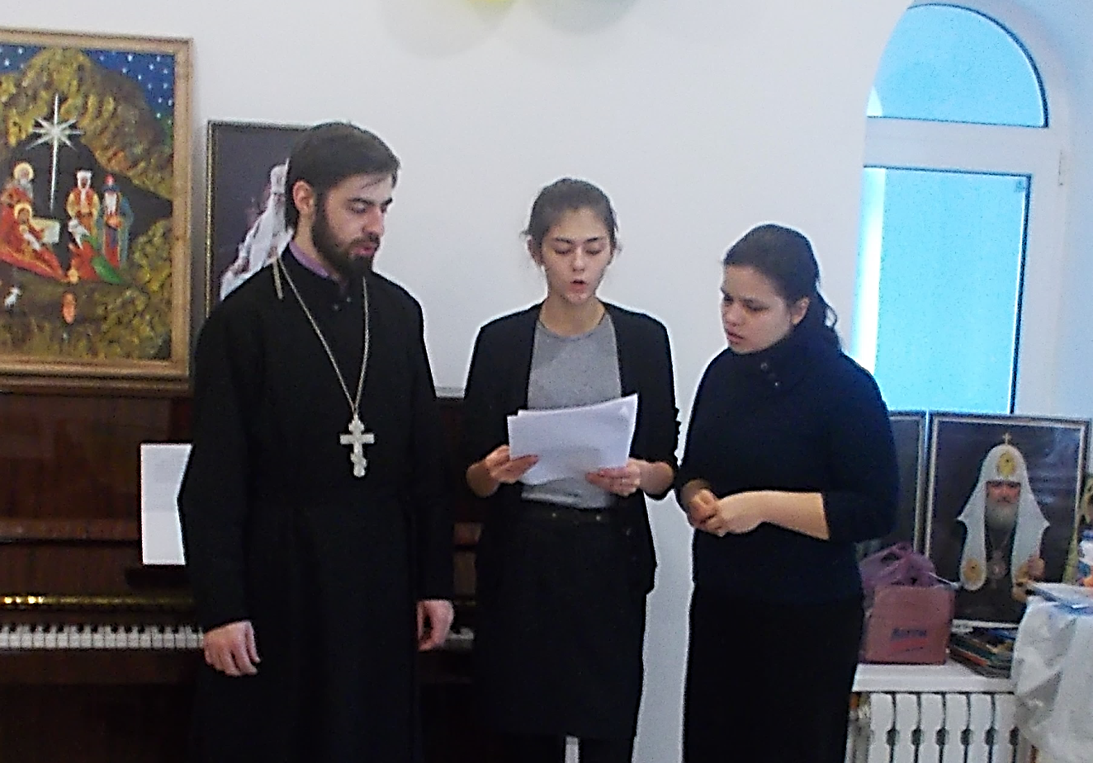
Иерей Михаил Красильников, Красильникова Вера и Семенихина Марта исполняют песнопения
ко Пресвятой Богородице
После общей молитвы ребята отправились в воскресную приходскую школу, где покушали и прослушали песнопения, посвященные Пресвятой Богородице в исполнении иерея Михаила Красильниковой, регента детского хора Веры Красильниковой и Семенихиной Марты.
Далее воспитанники Центра получили православные детские молитвословы и икону Божией Матери «Умиление», перед которой молился покровитель храма преподобный Серафим Саровский.
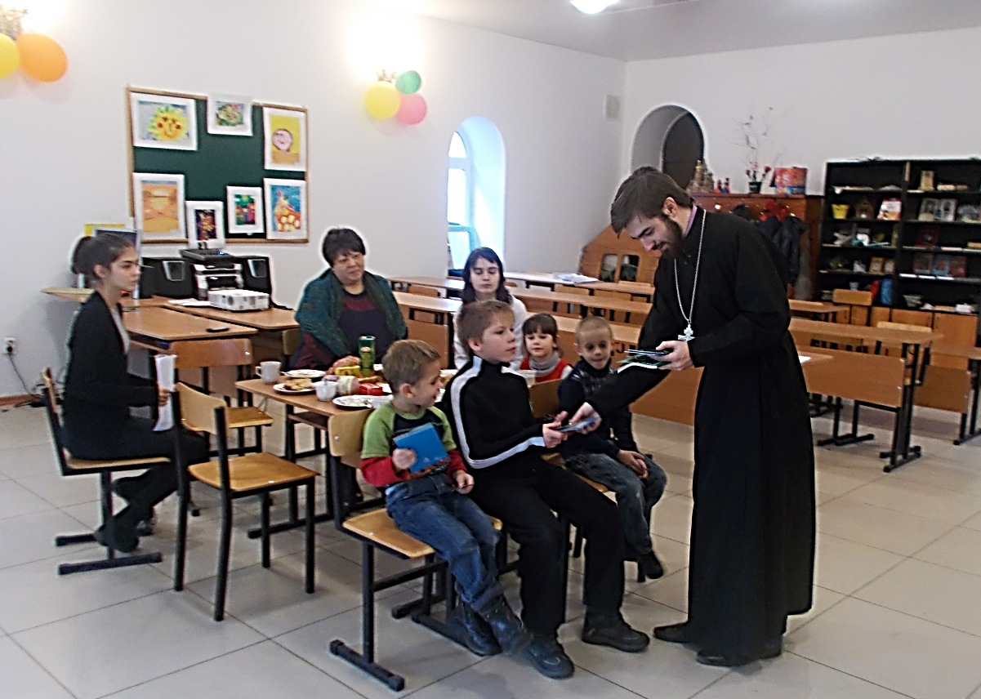
Иерей Михаил Красильников вручил детям молитвословы и икону Божией Матери
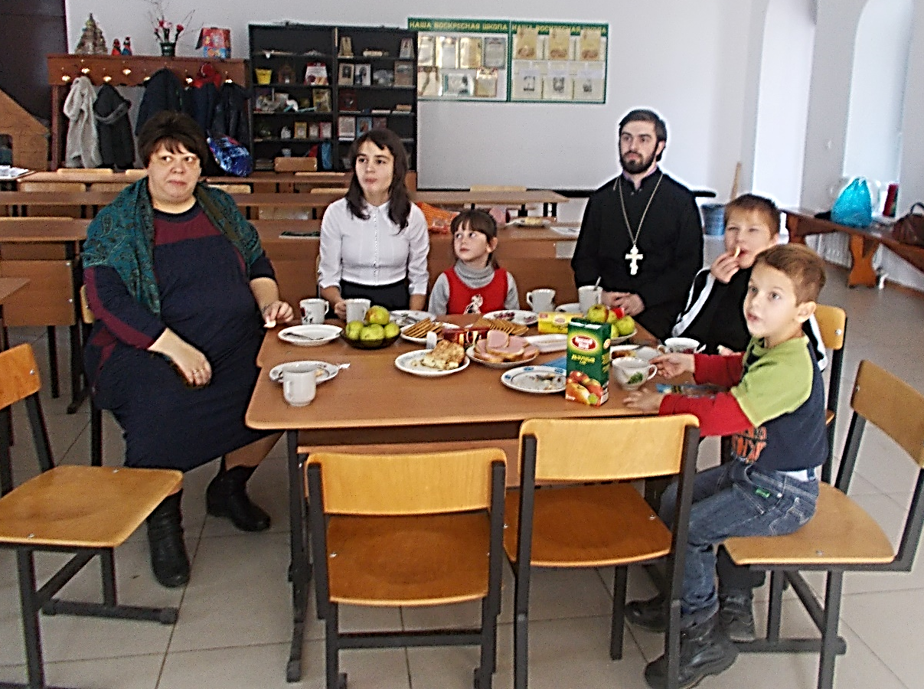
Священнослужитель, педагог и дети за просмотром фильма
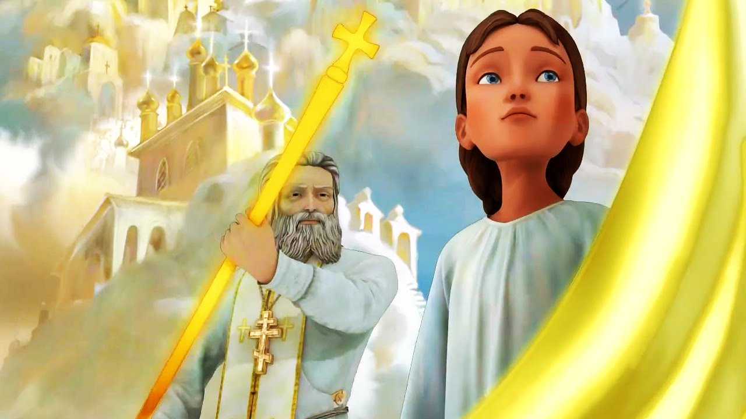
Кадр из фильма «Необыкновенное путешествие Серафимы» на мультимедийном экране воскресной школы
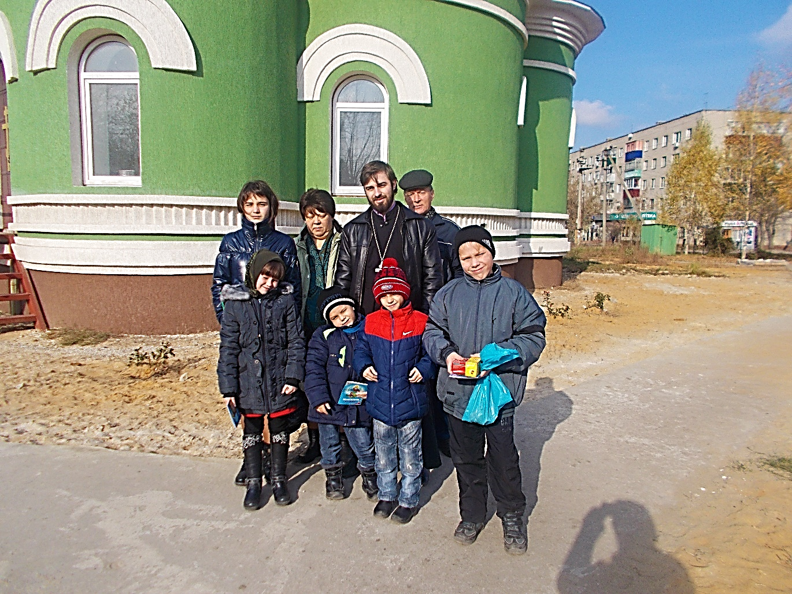
Совместная фотография воспитанников
Центра, педагога и священнослужителя
Во второй половине праздничного дня, дети посмотрели фильм «Необыкновенное путешествие Серафимы». После завершения запланированной программы воспитанники Центра пригласили отца Михаила к себе в гости и выразили желание вновь посетить храм Божий.

Из проповеди настоятеля храма протоиерея Сергия Гришина в 18 неделю по Пятидесятнице:
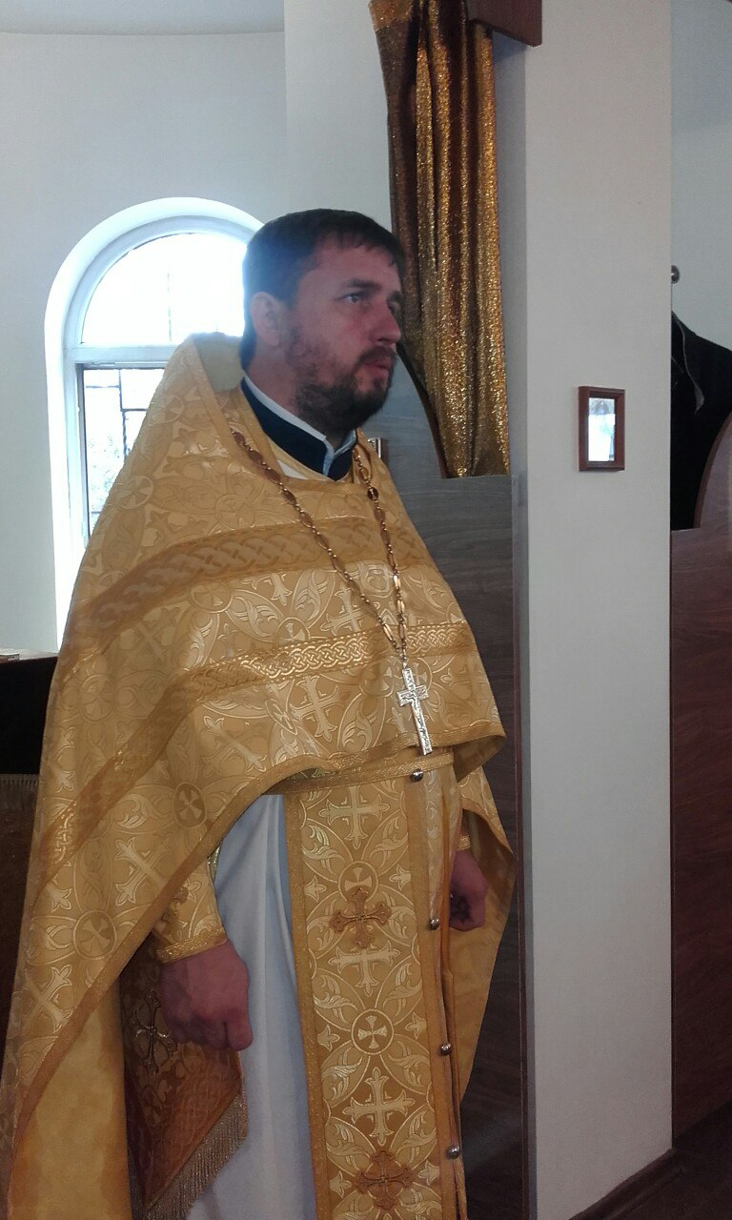 | «В сегодняшний день, дорогие братие и сестры, мы с вами слышали Евангельское чтение, как Господь Иисус Христос совершал чудеса исцеления и воскрешения, тем самым проверяя веру людей. Так, сегодня мы слышали о том, как Иисус исцелил слугу сотника. У этого человека была твердая и непоколебимая вера в силу Христа, и Он совершил чудо
Протоиерей
Сергий Гришин
на проповеди
исцеления над слугой. Иисус так говорил о сотнике: «Сказываю вам, что и в Израиле не нашел Я такой веры». (Лк. 7:9) Затем Господь воскресил единственного умершего сына наинской вдовы, прикоснувшись к одру и сказав: «Юноша! тебе говорю, встань!»(Лк. 7:14) Увидевшие это чудо люди, славили Бога. После этого Иисус отправил апостолов на проповедь, чтобы они благовестили людям, что Господь пришел к людям, чтобы спасти их.
Сегодняшнее Евангельское чтение дает нам понять, что каждый человек умирает, заканчивает свою земную жизнь. Однако есть также и смерть духовная, когда еще при жизни человека можно назвать мертвым, это видно в его взгляде. А есть смерть вечная, и каждый человек после смерти получает от Бога свою участь. Нужно помнить, что наша земная жизнь проходит в месте изгнания, и здесь мы не можем быть счастливы, поэтому мы должны стремиться ко спасению, к пришествию в Царство небесное. На пути к этой цели мы должны пройти множество испытаний и страданий для нашего смирения и очищения. Мы должны всегда помнить, кто мы и какое место занимаем в мире, тогда нам и станет понятно, зачем мы страдаем и умираем. Господь может исцелить не только наше тело, но и нашу душу, победить грех, для этого мы должны всегда к Нему обращаться за помощью».
23 октября 2016 г.
Приближающиеся праздники

31 октября – день памяти Апостола и евангелиста Луки
Святой апостол и евангелист Лука является апостолом из 70-ти. Услышав о Христе, Лука прибыл в Палестину, где горячо воспринял спасительное учение от Самого Господа. Апостол Лука принял участие во втором миссионерском путешествии апостола Павла, и с тех пор они были неразлучны. Когда святого Павла оставили все, апостол Лука продолжал делить с ним все трудности благовестнического подвига. После мученической кончины первоверховных апостолов святой Лука покинул Рим и с проповедью прошел Ахайю, Ливию, Египет и Фиваиду. В городе Фивы он мученически окончил земной путь.
4 ноября – Празднование в честь Казанской иконы Божией Матери
Конец ХVI и начало ХVII столетия известны в истории России как Смутное время. Страна подверглась нападению польских войск, которые глумились над православной верой, грабили и жгли храмы, города и села. Обманным путем им удалось овладеть Москвой. По призыву святейшего патриарха Ермогена русский народ встал на защиту родины. В ополчение, которое возглавлял князь Димитрий Михайлович Пожарский, был прислан из Казани чудотворный образ Пресвятой Богородицы. Благодаря заступничеству Царицы Небесной Москва была освобождена. Так, в благодарность за избавление Москвы и всей России от нашествия поляков в 1612 году было установлено празднование в честь Казанской иконы Пресвятой Богородицы.
5 ноября – Димитриевская родительская суббота. Поминовение усопших.
Церковь заботится о человеке не только при его земной жизни, но и после упокоения. Так, в родительские субботы на Божественной Литургии приносится бескровная жертва за грехи усопших и все верующие совершают моления об упокоении наших сродников «в селении праведных».

Православные кроссворды для детей
По горизонтали: 1. Праздничный радостный звон во все колокола с короткими перерывами. 3. Как называется богослужебный текст, который читается во время совершения Проскомидии. 4. Шелковый плат с изображением погребения Господа Иисуса Христа, в который вшита частица святых мощей. Переводится как «вместопрестолие». Без него нельзя совершать Литургию. 7. Сад, в котором часто бывал с учениками Господь Иисус Христос; здесь Он молился до кровавого пота перед взятием под стражу. 10. Место в храме, где находятся чтецы и певчие. 11. Последний патриарх Московской Руси, скончавшийся в 1700 г., после которого (с 1721 г.) начался Синодальный период управления Церковью – …? 13. Титул архиерея, который управляет крупной церковной областью из нескольких епархий. 16. Что народная мудрость называет «гласом Божиим» в душе человека? 19. Патриарх Московский Филарет (1619– 1633) приходился Михаилу Федоровичу Романову, призванному на царство в 1613 г. 21. Символ Святого Духа.
¹ |  |  | ² |  |  |  |  |  |  |  |  |  | ⁸
 |  |  |  |  |  |  |  |  |  |  |  |  |  |  |  | ¹⁴
 |  |  |  |  |  |  |  |  |  | ⁷
 |  |  |  |  |  |  | ⁶
 |  | ⁴ |  |  |  |  |  |  | ⁹ |  |  |  |  |  |  |  |  | ¹⁸
³ | ⁵ |  |  |  |  |  |  |  | ¹³
 |  |  |  |  |  | ¹⁰ |  |  |  |  | ¹⁷ |  |  | ²⁰
 |  |  |  | ¹¹ | ¹² |  | ¹⁵
 |  |  |  |  |  |  |  |  |  |  | ¹⁹
 |  |  |  | ¹⁶ |  |  |  |  |  |  |  | ²¹
По вертикали: 2. Церковный распев, ставший основной певческой традицией в Древней Руси? 5. Общее название для священнослужителей высшей ступени церковной иерархии? 6. Архангел, предводитель Небесного воинства. 8. Ветхозаветный пророк, через которого на горе Синай Бог дал людям десять заповедей? 9. В одной из притч Христос рассказывает о человеке, на которого напали разбойники и который нуждался в помощи. Священник и левит, на помощь которых он мог рассчитывать, прошли мимо. А кто ему помог? 12. Почетный статус лавры присвоен ряду крупных монастырей. Сколько лавр находится на территории современной России? 14. Какая книга лежит на аналое рядом с Крестом, когда священник исповедует кающихся? 15. Иеромонах, стоящий во главе монастыря, называется… ? 17. С 1700 года (а официально с 1721) по 1917 год в России высшим органом церковного управления был…? 18. Как называется богослужение, во время которого совершается Таинство Евхаристии? 20. Другое название праздника Крещения Господня.

Ответы на кроссворд из №35
По горизонтали: 1. Ектения. 4. Варфоломей. 5. Иоанн. 8. Ольга. 10. Голгофа. 11. Пасха. 14. Иерусалим 17. Ева. 19. Ворон.
По вертикали: 2. Турция. 3. Антифоны. 6. Проскомидия 7. Пять 9. Апостол. 12. Владимир. 13. Радуга. 15. Троица. 16. Рыболов. 18. Умиление.

Ответы на кроссворд из №36
По горизонтали: 2. Воинами. 6. Моисей. 8. Евангелие. 9. Петров. 10. Клирос. 11. Пастухи. 12. Духовник. 13. Четки. 18. Михаил. 20. Амвон.
По вертикали: 1. Храм. 3. Послушник. 4. Панихида. 5. Аналой. 7. Давид. 14. Красный. 15. Сплошная. 16. Гавриил. 17. Мощи. 19. Елена.

Ответы на кроссворд из №37
По горизонтали: 2. Благочиние. 4. Акафист. 6. Трапезная. 7. Священномученик. 12. Солея. 15. Ладан. 17. Радоница. 19. Пророк.
По вертикали: 1. Голгофа. 3. Иконостас. 5. Копие. 8. Приход. 9. Волхвы. 10. Иерей. 11. Библия. 13. Паломник. 14. Илья. 16. Ушаков. 18. Тон.
Расписание Богослужений
Богослужения совершаются ежедневно. В течение всей недели можно принять участие в Таинствах Исповеди и Причастия.
Начало Божественной Литургии в 8:00, вечернего богослужения в 17:00. Еженедельно по субботам в 16:00 для всех желающих совершается Таинство Соборования.
Приход храма во имя св.
прп. Серафима Саровского г. Липецка.
Тел.: 8-960-147-47-48.
Храм открыт ежедневно с 7:30 до 18:30
Настоятель храма – протоиерей Сергий Гришин
Еженедельно по четвергам в 18:30 на 2 этаже воскресной школы работает кино-клуб. Приглашаются все желающие!
Для родителей воспитанников воскресной школы и всех желающих еженедельно по пятницам в 18:00 на 1 этаже воскресной школы проводятся беседы о Православном вероучении, особенностях богослужения, во время которых можно задать любые интересующие вопросы священнослужителю.
Учебные занятия детской воскресной школы и молодёжной группы проводятся каждое воскресенье после окончания Божественной Литургии.
Помимо обучения основам Православной веры педагоги осуществляют в будние дни факультативную работу по направлениям: ИЗО-студия и вокальный ансамбль «Остров детства».
Тел.: 8-920-534-17-18 (директор воскресной школы – иерей Михаил Красильников)
Местная Православная религиозная организация Приход храма прп. Серафима Саровского г. Липецка
Липецкой Епархии Русской Православной Церкви
(Московский Патриархат).
398037, г. Липецк, ул. Опытная, 17 а.
ИНН 4825046758, КПП 482501001, р/с 40703810235000100516 в ОСБ 8593
г. Липецк, БИК 044206604, к/с 30101810800000000604

ПРОСЬБА! НЕ ИСПОЛЬЗОВАТЬ ПРИХОДСКОЙ ЛИСТОК В ХОЗЯЙСТВЕННЫХ И БЫТОВЫХ НУЖДАХ!

